DEPARTAMENTO DE INFORMÁTICA
Ciclo Formativo: DESARROLLO DE APLICACIONES WEB Curso: 2
Módulo: DISEÑO DE INTERFACE WEB

PR0301 | UNIDAD DE TRABAJO 3. PRÁCTICA 1  SELECTORES |  | 2º  DAW
PR0301 | ALUMNO/S: |  | 2º  DAW
PR0301 | FECHA: | NOMBRE EQUIPO: | 2º  DAW

- En tu repositorio, crea una carpeta que se llame: UD02 y dentro de ella la carpeta Practicas y copia el fichero de Tarea_02_Selectores_01.html .

Rellena el CSS para que el resultado final sea el de la imágen.
Se valorará el uso de Selectores y Variables.

Antes
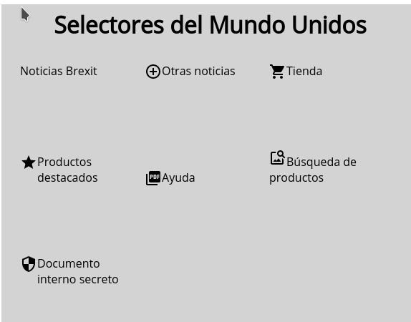

EJERCICIO 2:
En tu repositorio, crea una carpeta que se llame: UD02 y dentro de ella la carpeta Practicas y copia el fichero de Tarea_03_Selectores_01.html
Rellena el CSS para que el resultado final sea el de la imágen.
Al pasar el ratón sobre los elementos 2,4,6,8,10,12 aparece el texto : "Alabado sea el Monstruo Espagetti Volador" a la derecha del elemento.
Al pasar el ratón sobre los elementos 1,3,5,7,9,11,13 aparece el texto: "Satán !" a la izquierda del elemento, pero sigue alineado por la izquierda con el resto de elementos.
Se valorará el uso de Selectores y Variables.
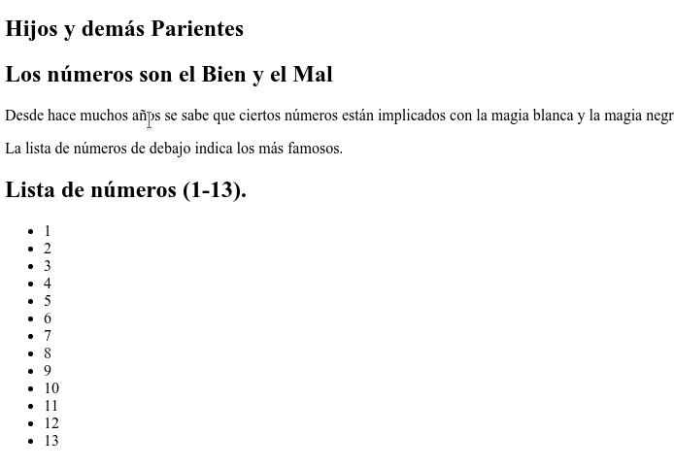

Después
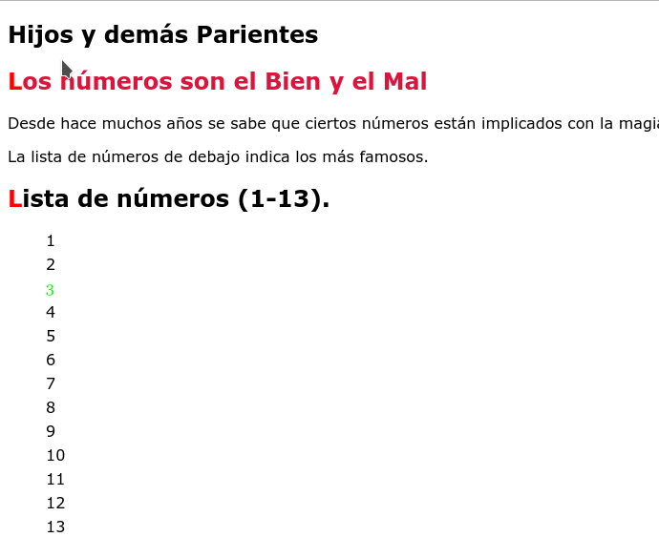
EJERCICIO 3

Crea el formulario de la imagen en HTML5 para obtener el resultado de la imagen ANTES. Utiliza estilos css para obtener el resultado de la imagen DESPUÉS

En el formulario tienes que tener en cuenta las siguientes cuestiones:

- El Nombre del Personaje solo ha de contener Letras(mayúsculas y minúsculas) en caso contrarió cambiará el color del fondo.
- El select de profesión tiene un borde redondeado y la fuente es la misma que la del texto.
- Los puntos de cordura solo pueden ser un número entre el 1 y el 100, si se superara por arriba o por debajo debe cambiar el color de fondo.
- Si se marca el Checkbox de *Dificultad Extra* aparecerá la imágen de Cthulhu al lado con un tamaño de *50px x 50px*;
- El botón de *crear personaje* está en Mayúsculas. Quitarle el borde y añadir una sombra arrojada.
- Podeis utilizar una paleta diferente de colores
- Cuando se hace click en "*el nombre*" del texto de abajo, el color del campo del texto del nombre ha de cambiar a otro color diferente que no sea los anteriores.

Se valorará el uso de *Selectores* y *Variables*.

### Antes
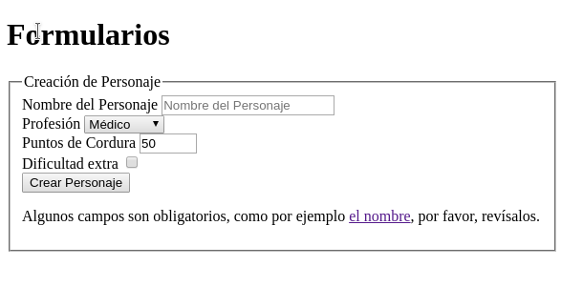
Después:
